Технически Университет – Варна

Курсов проект
База данни

Фитнес дневник

Изготвил: Димитър Веселинов
Специалност: КСТ
Факултетен №: 22621429
Курс III, Група 2б

Проверил:………
гр. Варна
/ас. Иванова/

1.Описание на заданието
Целта на този проект е да се разработи уеб приложение „Фитнес дневник“, който позволява на потребителите да проследяват и управляват своите тренировки по удобен и структуриран начин. Основната функционалност на приложението ще включва:
1. Създаване и управление на потребителски акаунт
-Всеки потребител ще има възможност да създаде личен акаунт
-Потребителят ще може да влиза в системата
-Данните на потребителите ще бъдат достъпни само за съответния потребител

2. Добавяне и управление на тренировки
-След влизане в акаунта, потребителят ще може да:Добавя нови тренировки
- Разглежда списък с предишни тренировки
3. Добавяне и управление на упражнения в рамките на тренировка
-Във всяка тренировка потребителят може да добавя едно или повече упражнения.
4.За всяко упражнение ще се поддържа:
-Име на упражнението
-Мускулна група на упражнението
-Повторения и килограми на упражнението

2.Модел на БД

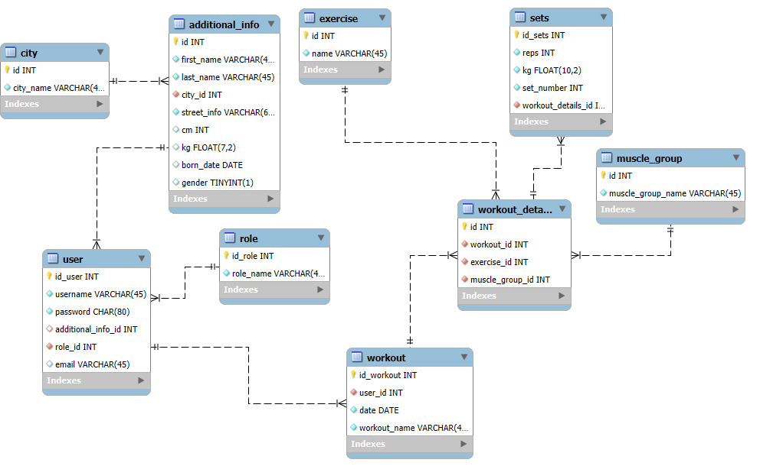

Описание на таблиците:
city: Съдържа градовете въведени от потребителите. Има връзка One-To-Many към additional_info.
additional_info: Съдържа информация за първото име както и за фамилията на потребителят от кой град е както и на коя улица живее колко сантиметра е висок какви са неговите килограми датата на раждане и неговият пол. Има връзка One-To-Many към user
User: Съдържа униклано потребителско име, парола и допълнителна информация за потребителят както и неговият уникален имейл адрес. Има връзка Many-To-One към role
Role: неговата роля с нея се определят неговите разрешения. Има връзка One-To-Many към User
Workout: Съдържа информацията за тренировка като има ден и пояснение на кой потребител принадлежи както и име на тренировката.
workout_details: Съдържа данните за посочената тренировка от workout_id, има и връзка към мускулите и упражненията. Има връзка One-To-Many към sets, Many-To-One към muscle_group, Many-To-One към exercise и Many-To-One към workout
muscle_group:Съдържа само името на дадена мускулна група.Има връзка One-To-Many към workout_details
sets:Съдържа брой повторения, вдигнати килограми, номер на серията и има връзка към таблицата за workout_details която е Many-To-One.
exercise:Съдържа само името на даденото упражнение. Има връзка One-To-Many към workout-details

Procedures:
search_workout_by_user - връща резултати близки до въведеният низ от потребителят
get_workouts_by_muscle_group – Връща упражнения с определена мускулна група
Views:
search_workouts_by_user – Връща тренировка с нейният общ тонаж
user_exercise_tonnage_view- Връща упражнение с неговият общ тонаж
(общият тонаж се изчислява килограмите умножени с повтореният)
user_workout_summary_view – Връща информация за тренировките на даден потребител
leader_board_view – Връща класация на всички потребители от сайта кой колко кг е вдигнал общо!

3.Кратко описание на избраните средства
MySQL – Релационна база данни -
избрана като система за управление на бази от данни поради нейната надеждност, разпространеност и отлична поддръжка в комбинация с Spring. MySQL позволява ефективни заявки и връзки между таблиците чрез релации (foreign keys), което е подходящо за моделирането на взаимосвързани обекти като потребители, тренировки и упражнения.

Spring Boot – Backend платформа-
Spring Boot е използван за изграждане на сървърната (backend) част на приложението. Основни причини за избора му:
Поддръжка на REST API архитектура
Сигурност чрез Spring Security
Добра интеграция с JPA/Hibernate за достъп до MySQL базата данни
С помощта на Spring Boot се реализират:
Регистрация и логин на потребители
CRUD операции за тренировки и упражнения
Обработка на заявките от клиента (Angular)
Бизнес логика и валидации
Angular – Frontend framework
Angular е използван за изграждане на клиентската (frontend) част на приложението благодарението на:
Двупосочна връзка между данни и изглед
Добра интеграция с REST API
Angular ще се използва за:
Създаване на потребителския интерфейс
Формуляри за вход, регистрация, добавяне на тренировки и упражнения
Визуализиране на данни от сървъра (тренировки, упражнения, прогрес)

4.Ръководство за потребителят
Когато влезнем в сайта ще ни излезне тази страничка:
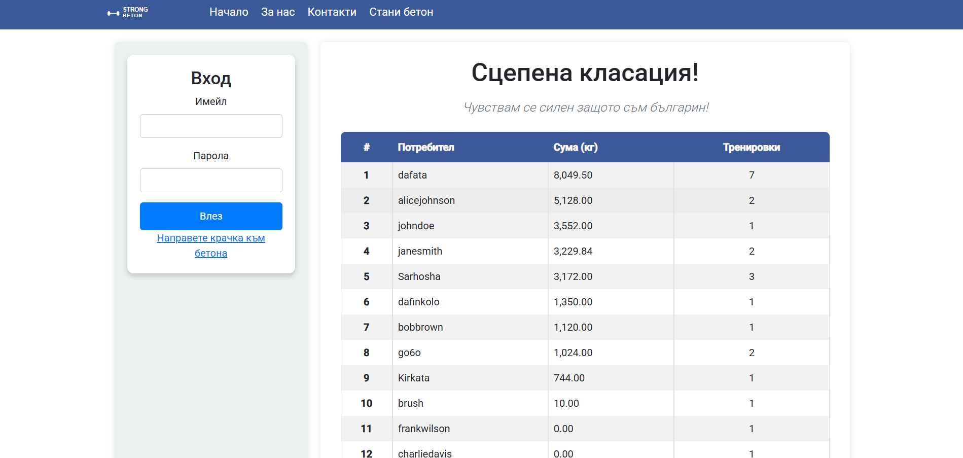
При натискане на бутона „Стани бетон“ ние ще отвори нова страница:

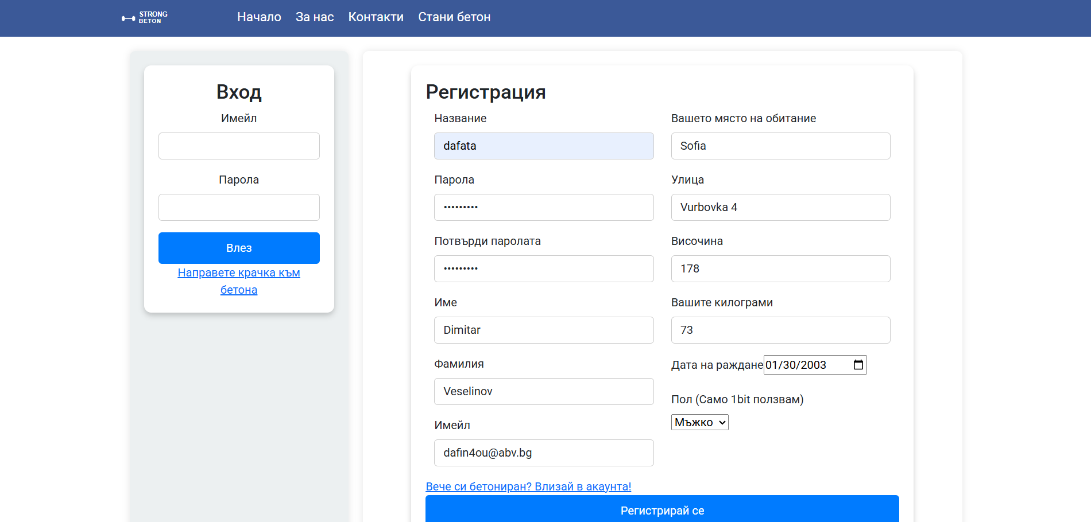
Тук потребителят трябва да попълни празните полета по този начин:
Когато вашата форма придобие такъв вид трябва да натиснете бутона Регистрирай се и тогава акаунта бива запазен базата данни.
След това можете направо да се логнете или да се върнете в началната страница няма значение.
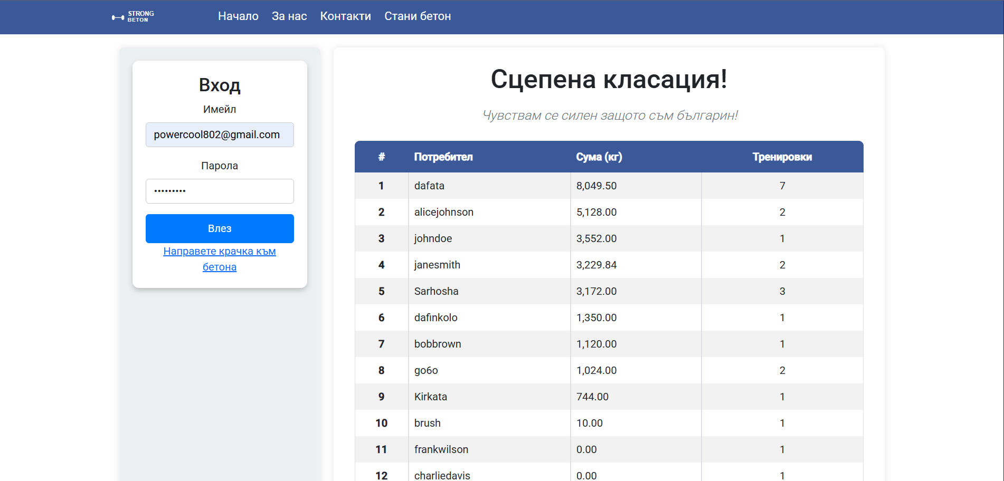
След влизане в акаунта ни изпраща в началната страница откоято трябва да натиснем бутона „Тренировки“ и ще се визуализира по този начин:

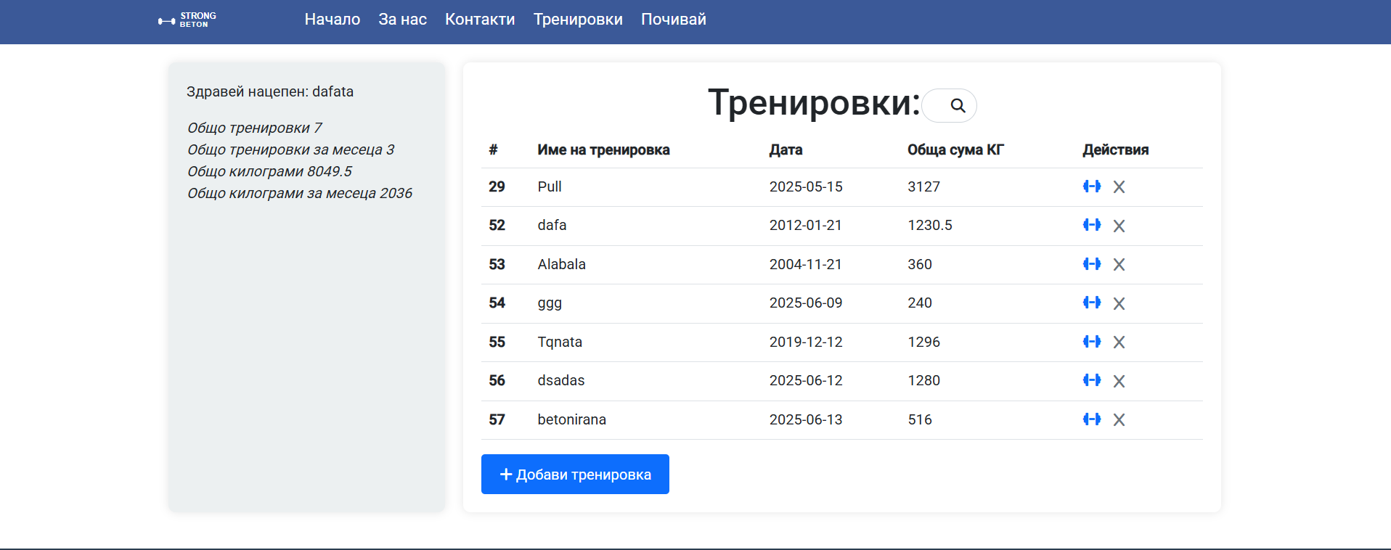
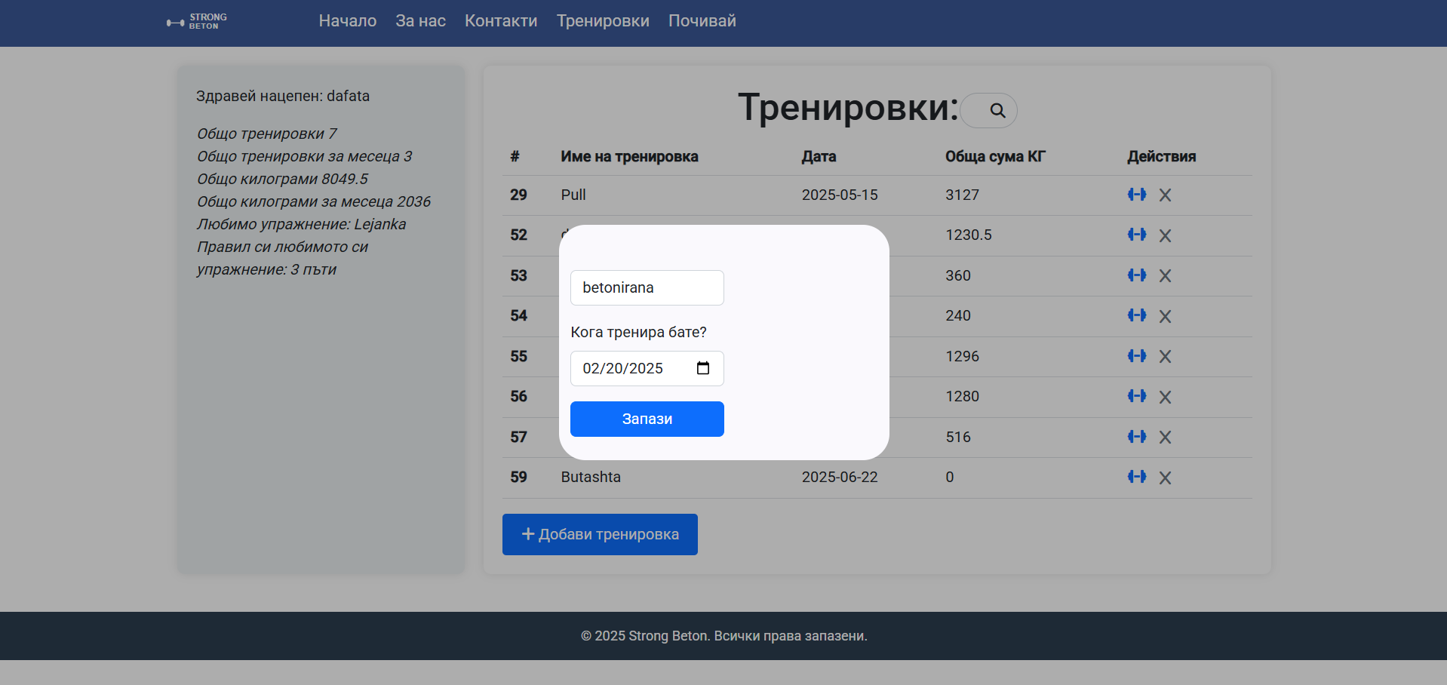
При натискане на бутона „Добави тренировка“ излиза нов прозорец в който потребителят трябва да избере дата и да зададе име на тренировката:

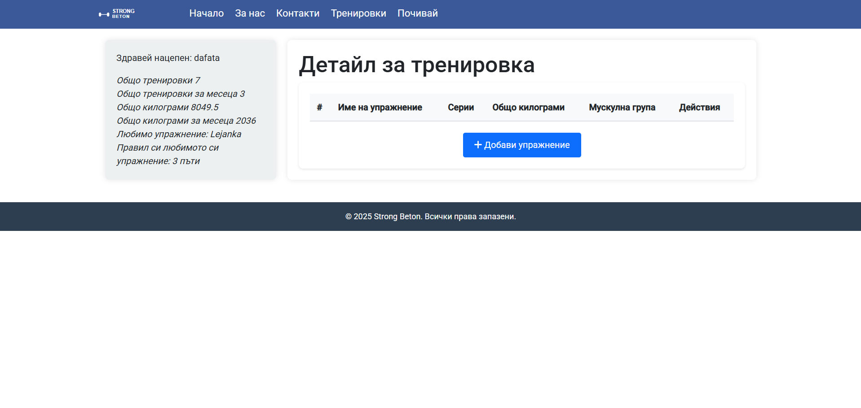
След като запазим тренировката след натискане на иконата „дъмбел“ ще ни изпрати в тази форма в която може да добавим тренировка:

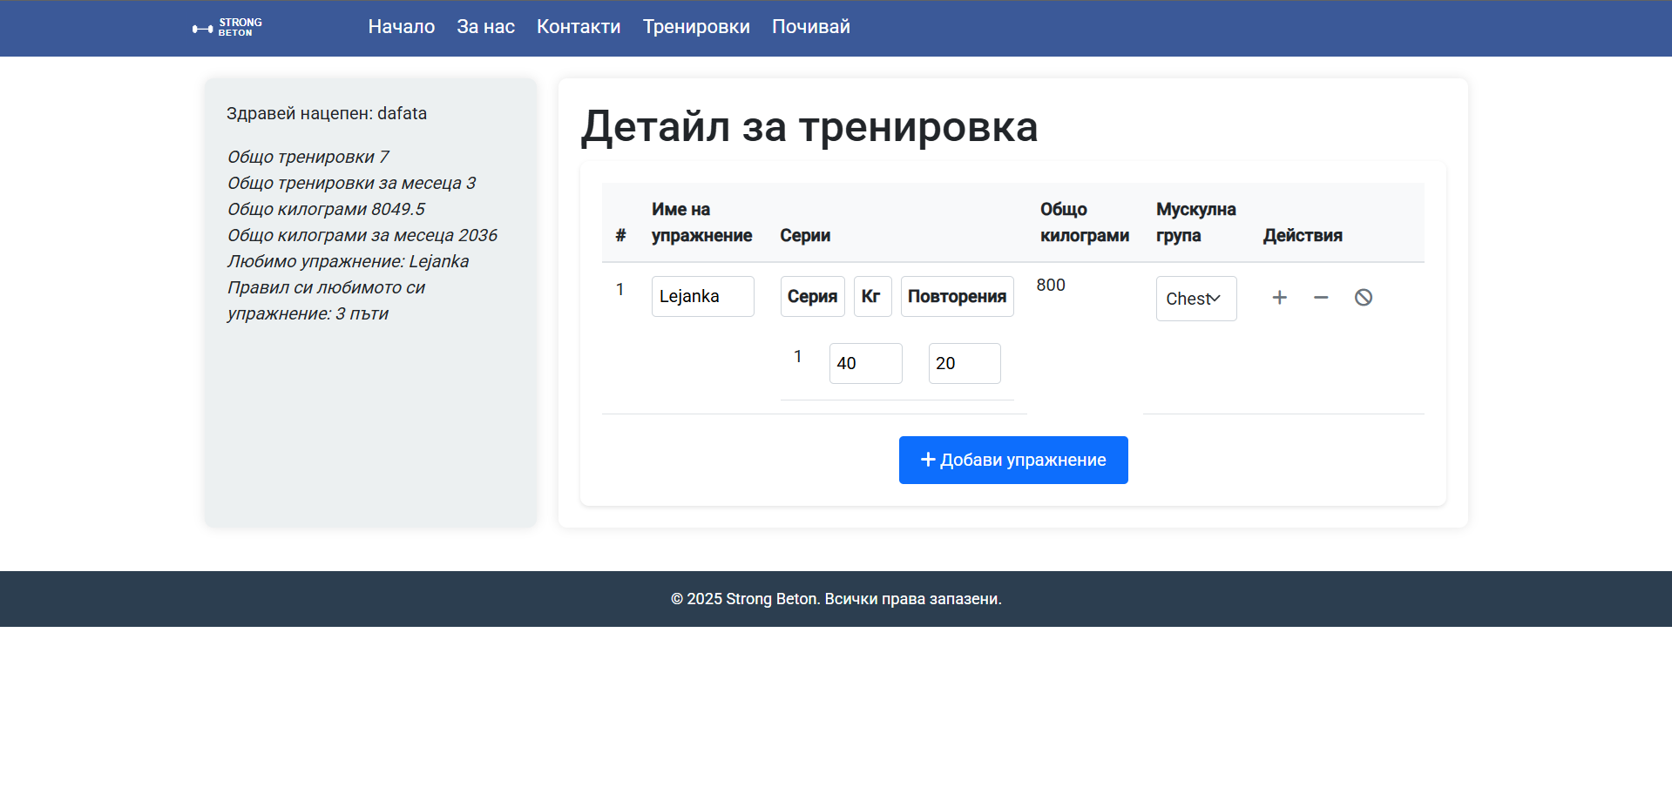
След като потребителят натисне бутона за „Добави упражнение“ ще се визуализира място за въвеждане на данни:

При натискане на „+“ се добавя нова серия
При натискане на „-“ се изтрива последната серия
При натискане на „ban“ се изтрива цялото упражнение

5.Код на базата данни и интерфейса
1.Код на базата данни
CREATE TABLE `muscle_group` (
`id` int NOT NULL AUTO_INCREMENT,
`muscle_group_name` varchar(45) NOT NULL,
PRIMARY KEY (`id`),
UNIQUE KEY `muscle_group_name_UNIQUE` (`muscle_group_name`)
);
CREATE TABLE `exercise` (
`id` int NOT NULL AUTO_INCREMENT,
`name` varchar(45) NOT NULL,
PRIMARY KEY (`id`),
UNIQUE KEY `name_UNIQUE` (`name`)
);
CREATE TABLE `sets` (
`id_sets` int NOT NULL AUTO_INCREMENT,
`reps` int NOT NULL,
`kg` float(10,2) NOT NULL,
`set_number` int NOT NULL,
`workout_details_id` int NOT NULL,
PRIMARY KEY (`id_sets`),
KEY `stats_workout_details` (`workout_details_id`),
CONSTRAINT `stats_workout_details` FOREIGN KEY (`workout_details_id`) REFERENCES `workout_details` (`id`)
);
CREATE TABLE `workout_details` (
`id` int NOT NULL AUTO_INCREMENT,
`workout_id` int NOT NULL,
`exercise_id` int NOT NULL,
`muscle_group_id` int NOT NULL,
PRIMARY KEY (`id`),
CONSTRAINT `fk_workoutDetails_exercise` FOREIGN KEY (`exercise_id`) REFERENCES `exercise` (`id`),
CONSTRAINT `fk_workoutDetails_muscleGroup` FOREIGN KEY (`muscle_group_id`) REFERENCES `muscle_group` (`id`),
CONSTRAINT `workout_details_workout_fk` FOREIGN KEY (`workout_id`) REFERENCES `workout` (`id_workout`)
);
CREATE TABLE `workout` (
`id_workout` int NOT NULL AUTO_INCREMENT,
`user_id` int NOT NULL,
`date` date NOT NULL,
`workout_name` varchar(45) NOT NULL,
PRIMARY KEY (`id_workout`),
CONSTRAINT `workout_user_fk` FOREIGN KEY (`user_id`) REFERENCES `user` (`id_user`)
);
CREATE TABLE `user` (
`id_user` int NOT NULL AUTO_INCREMENT,
`username` varchar(45) NOT NULL,
`password` char(80) NOT NULL,
`additional_info_id` int DEFAULT NULL,
`role_id` int NOT NULL,
`email` varchar(45) DEFAULT NULL,
UNIQUE KEY `email` (`email`),
UNIQUE KEY `additional_info_id_UNIQUE` (`additional_info_id`),
KEY `user_role_fk` (`role_id`),
CONSTRAINT `fk_user_additional_info` FOREIGN KEY (`additional_info_id`) REFERENCES `additional_info` (`id`) ON DELETE CASCADE ON UPDATE CASCADE,
CONSTRAINT `user_role_fk` FOREIGN KEY (`role_id`) REFERENCES `role` (`id_role`)
);
CREATE TABLE `role` (
`id_role` int NOT NULL AUTO_INCREMENT,
`role_name` varchar(45) NOT NULL
);
CREATE TABLE `additional_info` (
`id` int NOT NULL AUTO_INCREMENT,
`first_name` varchar(45) NOT NULL,
`last_name` varchar(45) NOT NULL,
`city_id` int NOT NULL,
`street_info` varchar(65) NOT NULL,
`cm` int DEFAULT NULL,
`kg` float(7,2) DEFAULT NULL,
`born_date` date DEFAULT NULL,
`gender` tinyint(1) DEFAULT NULL,
CONSTRAINT `additional_city_fk` FOREIGN KEY (`city_id`) REFERENCES `city` (`id`)
);
CREATE TABLE `city` (
`id` int NOT NULL AUTO_INCREMENT,
`city_name` varchar(45) NOT NULL
);

CREATE VIEW workout_with_tonnage AS
SELECT
w.id_workout,
w.workout_name,
w.date,
u.username,
SUM(s.reps * s.kg) AS total_tonnage_kg
FROM workout w
JOIN user u ON w.user_id = u.id_user
JOIN workout_details wd ON w.id_workout = wd.workout_id
JOIN sets s ON s.workout_details_id = wd.id
GROUP BY w.id_workout;

DELIMITER //
CREATE PROCEDURE get_workouts_by_muscle_group(IN input_muscle_group VARCHAR(45))
BEGIN
SELECT
w.id_workout,
w.workout_name,
w.date,
u.username,
e.name AS exercise_name,
mg.muscle_group_name
FROM workout w
JOIN user u ON w.user_id = u.id_user
JOIN workout_details wd ON w.id_workout = wd.workout_id
JOIN exercise e ON wd.exercise_id = e.id
JOIN muscle_group mg ON wd.muscle_group_id = mg.id
WHERE mg.muscle_group_name = input_muscle_group;
END //

DELIMITER ;

CREATE VIEW leader_board_view AS
SELECT
ROW_NUMBER() OVER (ORDER BY SUM(wwt.total_tonnage_kg) DESC) AS id,
u.username,
COUNT(w.id_workout) AS workout_counter,
SUM(wwt.total_tonnage_kg) AS sum_kg
FROM workout w
JOIN user u ON w.user_id = u.id_user,
workout_with_tonnage wwt
WHERE w.user_id = u.id_user AND wwt.id_workout = w.id_workout
GROUP BY w.user_id, u.username;
DELIMITER $$
DROP FUNCTION IF EXISTS get_current_month_start$$
CREATE FUNCTION get_current_month_start()
RETURNS DATE
DETERMINISTIC
BEGIN
RETURN DATE_FORMAT(CURDATE(), '%Y-%m-01');
END$$
DELIMITER ;
CREATE OR REPLACE VIEW user_workout_summary_view AS
SELECT
u.id_user,
SUM(s.reps * s.kg) AS total_tonnage_kg,
COUNT(DISTINCT w.id_workout) AS total_trainings,
COALESCE(SUM(
CASE
WHEN w.date >= get_current_month_start()
AND w.date < DATE_ADD(get_current_month_start(), INTERVAL 1 MONTH)
THEN s.reps * s.kg
ELSE 0
END
), 0) AS tonnage_this_month_kg,
COUNT(DISTINCT
CASE
WHEN w.date >= get_current_month_start()
AND w.date < DATE_ADD(get_current_month_start(), INTERVAL 1 MONTH)
THEN w.id_workout
END
) AS trainings_this_month,
(SELECT e2.name
FROM workout_details wd2
JOIN workout w2 ON wd2.workout_id = w2.id_workout
JOIN exercise e2 ON wd2.exercise_id = e2.id
WHERE w2.user_id = u.id_user
GROUP BY e2.id, e2.name
ORDER BY COUNT(*) DESC
LIMIT 1
) AS most_used_exercise,
(SELECT COUNT(*)
FROM workout_details wd2
JOIN workout w2 ON wd2.workout_id = w2.id_workout
WHERE w2.user_id = u.id_user
GROUP BY wd2.exercise_id
ORDER BY COUNT(*) DESC
LIMIT 1
) AS most_used_exercise_count
FROM sets s
JOIN workout_details wd ON s.workout_details_id = wd.id
JOIN workout w ON wd.workout_id = w.id_workout
JOIN user u ON w.user_id = u.id_user
GROUP BY u.id_user, u.username;

2.Код на spring boot
Структурен вид на spring boot:
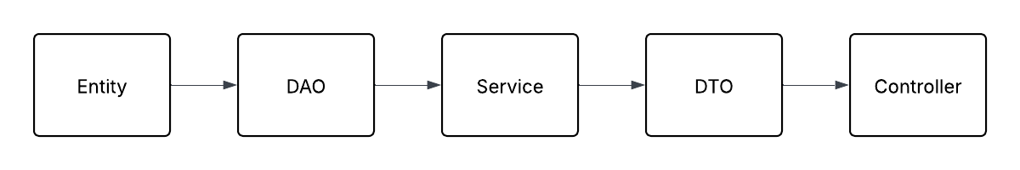
Entity:
Клас AdditionalInfo:
Описание:
Частни член-променливи:
private int id;
private String firstName;
private String lastName;
private City city;
private String streetInfo;
private int cm;
private float kg;
private LocalDate bornDate;
private boolean gender;
Акцесори:
public int getId()
public String getFirstName()
public String getLastName()
public City getCity()
public String getStreetInfo()
public int getCm()
public float getKg()
public LocalDate getBornDate()
public boolean getGender()

Мутатори:
public void setId(int id)
public void setFirstName(String firstName)
public void setLastName(String lastName)
public void setCity(City city)
public void setStreetInfo(String streetInfo)
public void setCm(int cm)
public void setKg(float kg)
public void setBornDate(LocalDate bornDate)
public void setGender(boolean gender)

Клас City:
Описание:
Частни член-променливи:
private int id;
private String cityName;
Акцесори:
public int getId()
public String getCityName()

Мутатори:
public void setId(int id)
public void setCityName(String cityName)

Клас Exercise:
Описание:
Частни член-променливи:
private int id;
private String name;
Акцесори:
public int getId()
public String getName()

Мутатори:
public void setId(int id)
public void setName(String name)

Клас MuscleGroup:
Описание:
Частни член-променливи:
private int id;
private String muscleGroupName;
Акцесори:
public int getId()
public String getMuscleGroupName()

Мутатори:
public void setId(int id)
public void setMuscleGroupName(String muscleGroupName)

Клас Role:
Описание:
Частни член-променливи:
private int id;
String roleName;
Акцесори:
public int getId()
public String getRoleName()

Мутатори:
public void setId(int id)
public void setRoleName(String roleName)

Клас Sets:
Описание:
Частни член-променливи:
private int id;
private int reps;
private float kg;
private int setNumber;
private int workoutDetailsId;
Акцесори:
public int getId()
public int getReps()
public float getKg()
public int getSetNumber()
public int getWorkoutDetailsId()

Мутатори:
public void setId(int id)
public void setReps(int reps)
public void setKg(float kg)
public void setSetNumber(int setNumber)
public void setWorkoutDetailsId(int workoutDetailsId)

Клас User:
Описание:
Частни член-променливи:
private int id;
private String username;
private String password;
private AdditionalInfo additionalInfo;
private Role role;
private String email;
Акцесори:
public int getId()
public String getUsername()
public String getPassword()
public Role getRole()
public AdditionalInfo getAdditionalInfo()
public String getEmail()

Мутатори:
public void setId(int id)
public void setUsername(String username)
public void setPassword(String password)
public void setRole(Role role)
public void setAdditionalInfo(AdditionalInfo additionalInfo)
public void setEmail(String email)

Клас User:
Описание:
Частни член-променливи:
private int id;
private String username;
private String password;
private AdditionalInfo additionalInfo;
private Role role;
private String email;
Акцесори:
public int getId()
public String getUsername()
public String getPassword()
public Role getRole()
public AdditionalInfo getAdditionalInfo()
public String getEmail()

Мутатори:
public void setId(int id)
public void setUsername(String username)
public void setPassword(String password)
public void setRole(Role role)
public void setAdditionalInfo(AdditionalInfo additionalInfo)
public void setEmail(String email)

Клас Workout:
Описание:
Частни член-променливи:
private int id;
private User user;
private Set<WorkoutDetails> workoutDetails;
private LocalDate date;
private String workoutName;
Акцесори:
public int getId()
public User getUser()
public LocalDate getDate()
public Set<WorkoutDetails> getWorkoutDetails()
public String getWorkoutName()

Мутатори:
public void setId(int id)
public void setUser(User user)
public void setDate(LocalDate date)
public void setWorkoutDetails(Set<WorkoutDetails> workoutDetails)
public void setWorkoutName(String workoutName)

Клас WorkoutDetails:
Описание:
Частни член-променливи:
private int id;
private Exercise exercise;
private MuscleGroup muscleGroup;
private int workoutId;
Акцесори:
public int getId()
public Exercise getExercise()
public int getWorkoutId()
public MuscleGroup getMuscleGroup()

Мутатори:
public void setId(int id)
public void setExercise(Exercise exercise)
public void setMuscleGroup(MuscleGroup muscleGroup)
public void setWorkoutId(int workoutId)

Service- Тук извършваме нашата бизнес логика!
Тук ще покажем интерфейсите с техните методи:
ExercisesService
Описание:
Set<ExerciseDTO> findAllExercises();
Set<String> findAllMuscleGroups();
ExerciseDTO findById(int theId);
ExerciseDTO save(Exercise exercise);
void deleteById(int theId);

ExercisesService
Описание:
Set<ExerciseDTO> findAllExercises();
Set<String> findAllMuscleGroups();
ExerciseDTO findById(int theId);
ExerciseDTO save(Exercise exercise);
void deleteById(int theId);

UserService
Описание:
public UserDTO loadUserDataByUsername(String username);
public List<User> allUsers();

WorkoutService
Описание:
User findUserByFromUserId(int theId);
List<WorkoutDTO> findAll();
WorkoutDTO findById(int theId);
WorkoutDTO save(Workout workout);
List<WorkoutDTO> findByUserId(int userId);
List<WorkoutDetailsDTO> findWorkoutDetailsById(int workoutId);
WorkoutDetailsDTO findWorkoutDetailById(int theId);
WorkoutDetailsDTO saveWorkoutDetails(WorkoutDetails workoutDetails);
WorkoutDTO addExerciseToWorkout(WorkoutDetails workoutDetails);
List<SetsDTO> findSetsByWorkoutId(int workoutId);
SetsDTO saveSet(Sets sets);
void deleteWorkoutById(int theId);
void deleteWorkoutDetailsExerciseById(int theId);
void deleteSet(int theId);
void deleteWorkoutDetailsById(int workoutDetailId);

JwtService
Описание:
private String secretKey;
private long jwtExpiration;

public String extractUsername(String token)
public <T> T extractClaim(String token, Function<Claims, T> claimsResolver)
public String generateToken(UserDetails userDetails)
public String generateToken(Map<String, Object> extraClaims, UserDetails userDetails)
public long getExpirationTime()
private String buildToken(Map<String, Object> extraClaims,UserDetails userDetails,long expiration)
public boolean isTokenValid(String token, UserDetails userDetails)
private boolean isTokenExpired(String token)
private Date extractExpiration(String token)
private Claims extractAllClaims(String token)
private Key getSignInKey()

AuthService
Описание:
private final UserRepository userRepository;
private final RoleRepository roleRepository;
private final PasswordEncoder passswordEncoder;
private final AuthenticationManager authenticationManager;

public User signup(RegisterUserDTO input)
public User authenticate(LoginDTO input)

DAO(Data Access Object)
Частта от програмата която свързва класовете с базата данни благодарението на анотациите и определените връзки тип(ManyToOne, OneToOne…).
DTO(Data Transfer Object)
Частта от програмата която скрива важната информация за акаунта и подава само тази която е нужна за потребителят

Controller
Тук се създават REST заявките които се достъпват от потребителят.

ExercisesRestController
Описание:
Частни член-променливи:
ExercisesService exercisesService;

public Set<ExerciseDTO> findAllExercises()
public Set<String> findAllMuscleGroups()
public ExerciseDTO newExercise(Exercise exercise)
public ExerciseDTO updateExercise(Exercise exercise)
public void deleteExercise(int theId)

WorkoutRestController
Описание:
Частни член-променливи:
WorkoutService workoutService;

public WorkoutRestController(WorkoutService workoutService)
public ResponseEntity<List<WorkoutDTO>> findAll()
public ResponseEntity<List<WorkoutDTO>> findByUserId(@PathVariable int userId)
public ResponseEntity<List<WorkoutDetailsDTO>> findWorkoutDetailsByWorkoutId(@PathVariable int workoutId)
public WorkoutDTO findById(@PathVariable int workoutId)
public ResponseEntity<List<SetsDTO>> findSetsByWorkoutId(@PathVariable int workoutId)
public ResponseEntity<WorkoutDTO> newWorkout(@RequestBody Workout workoutJSON, @PathVariable int userId)
public ResponseEntity<SetsDTO> newSet(@RequestBody Sets sets)
public ResponseEntity<WorkoutDetailsDTO> newWorkoutDetails(@RequestBody WorkoutDetails, workoutDetails,@PathVariable int workoutId)
public WorkoutDTO updateWorkout(@RequestBody Workout workout)
public SetsDTO updateSets(@RequestBody Sets sets)
public ResponseEntity<WorkoutDetailsDTO> updateWorkoutDetails(@RequestBody WorkoutDetails workoutDetails,@PathVariable int workoutId)
public void deleteWorkoutDetail(@PathVariable int workoutDetailId)
public void deleteWorkout(@PathVariable int workoutId)
public void deleteNew(@PathVariable int setId)

UserController
Описание:
Частни член-променливи:
private final UserService userService;

public ResponseEntity<UserDTO> authenticatedUser()
public ResponseEntity<List<User>> allUsers()

AuthRestController
Описание:
Частни член-променливи:
private final JwtService jwtService;
private final AuthService authService;

public ResponseEntity<User> register (@RequestBody RegisterUserDTO registerUserDTO)
public ResponseEntity<LoginResponse> authenticate(@RequestBody LoginDTO loginUserDto)

3.Код на Angular
Структурен вид на Angular:
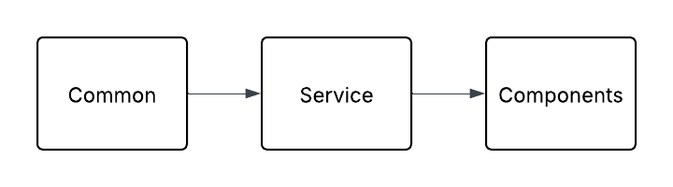

Common:
Интерфейс auth-token:
Описание:
Частни член-променливи:
token:string;
expiresIn:number;

Клас Exercise:
Описание:
Частни член-променливи:
public id: number,
public name: string

Клас LoginDTO:
Описание:
Частни член-променливи:
email?:String
password?:String

Клас RegisterDTO:
Описание:
Частни член-променливи:
id?:Number;
username?: string;
password?: string;
confirmPassword?: string;
firstName?: string;
lastName?: string;
email?: string;
cityName?: string;
streetName?: string;
cm?: Number;
kg?: Number;
bornDate?: Date;
gender?: boolean;
role?: boolean;

Клас Sets:
Описание:
Частни член-променливи:
id: number,
reps: number,
kg: number,
setNumber: number,
workoutDetailsId: number

Интерфейс UserDetails:
Описание:
Частни член-променливи:
id:number;
username: string,
firstName: string,
lastName: string,
city: string,
cm: number,
kg: number,
born_date: Date,
gender: string

Клас WorkoutDetails:
Описание:
Частни член-променливи:
public id: number,
public exercise: Exercise,
public muscleGroup:string

Клас Workout:
Описание:
Частни член-променливи:
public id: number,
public date: Date,
public workoutName: String

Service:
Клас WorkoutService
Описание:
Частни член-променливи:
private baseUrl = 'http://localhost:8081/api';
private httpClient: HttpClient
Методи:
getWorkouts(userId : number): Observable<Workout[]>
saveWorkout(JSONFile : string, userId : number)
getWorkoutDetails(workoutDetailsId: number): Observable<WorkoutDetails[]>
getSets(exerciseId: number): Observable<Sets[]>
getMuscleGroups(): Observable<string[]>
saveWorkoutDetail(workoutDetailJSON: WorkoutDetails, workoutId : number)
updateWorkoutDetail(workoutDetailJSON: Exercise, workoutId: number)
updateExerciseMuscle(workoutDetailJSON: WorkoutDetails)
saveSet(setJson : Sets)
deleteSet(theId : number)
deleteExercise(theId : number)
deleteWorkoutDetails(theId : number)

Клас UserService
Описание:
Частни член-променливи:
private httpClient: HttpClient
private baseUrl = "http://localhost:8081/users";
Методи:
getUser(token: string | null) : Observable<UserDetails>

Клас AuthService
Описание:
Частни член-променливи:
private httpClient: HttpClient
private baseUrl = "http://localhost:8081/auth";
Методи:
register(registerJSON: RegisterDTO): Observable<RegisterDTO>
login(loginJSON: LoginDto): Observable<AuthToken>
isAuthenticated(): boolean
logout(): void
storeToken(token: AuthToken): void
getToken(): string | null
getTokenExpiry(): number | null
isTokenExpired(): boolean

Как да стартираме приложението
1.Зареждаме и изпълняваме SQL скрипта
2.За да стартирате spring апликацията се нуждаете от тези настройки:
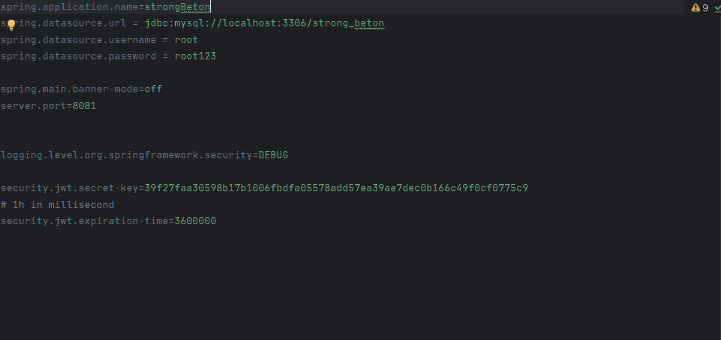

3.Бъдете сигурни че сте инсталирали следните meaven файлове:
spring-boot-starter-data-jpa
modelmapper
spring-boot-starter-validation
spring-boot-starter-web
spring-boot-devtools
mysql-connector-j
spring-boot-starter-test
spring-boot-starter-security
spring-boot-starter-test
spring-security-test
jjwt-api
jjwt-impl
jjwt-jackson
4.Бъдете сигурни че вашият angular ще започне работа на порт 4200.
5.Стартирайте сървъра на базата данни, Spring boot и Angular

